Компания «Аверс Технолоджи»

Руководство пользователя
«Видеомониторинг»

2020г.

Руководство пользователя «Видеомониторинг»

Введение модуля «Видеомониторинг»

Назначение программного модуля Мониторинг

Вход и начало работы

Работа с функциями меню «Видеомониторинг»

Меню

Камеры

Терминалы

Отображение действия пользователя

Доступные камеры

Поток записи

Информация о архиве

Просмотр записей с камер

Обозначения фильтров «Просмотр записей с камер»

Отчет по протоколу работы

Обозначение фильтров «Отчета по протоколу работы»

Введение модуля «Видеомониторинг»

Назначение программного модуля «Видеомониторинг».
Программный модуль «Аверс. Видеомониторинг» предназначен для контроля работы торгового зала, в том числе:
- Видеонаблюдение за рабочим местом кассира.
- Видеофиксация действий кассира.
- Ведения лога действий кассира с привязкой к видеозаписи.

Вход и начало работы
Для начала работы в программном модуле «Аверс. Видеомониторинг» нужно:
1. Запустить на рабочем столе компьютера ярлык портала. 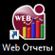

2. В открывшемся окне браузера вам необходимо ввести логин и пароль от своей учётной записи.
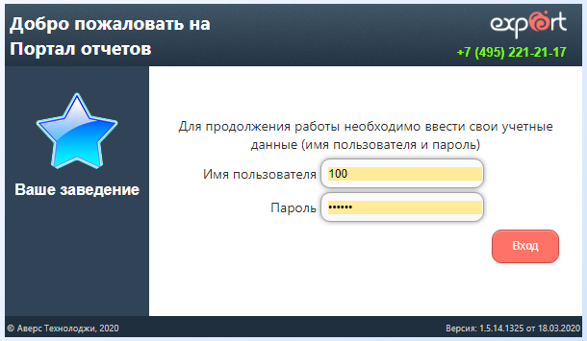
3. Нажимаем на кнопку «Вход» и попадаем в Web-Портал отчётов.
В верхней панели нажимаем на кнопку «Видео мониторинг»
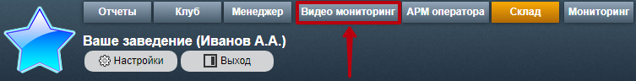

Работа с функциями меню «Видеомониторинг».

Меню
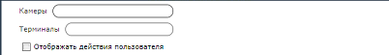

Камеры.
В строке «Камеры» мы выбираем камеру. Их может быть одна или несколько.

Терминалы.
В строке «Терминалы» мы выбираем терминал, с которого будет вестись лог действий при записи камеры.

Отображение действий пользователя.
Если вы ставим галочку, то рядом с окном камеры будет отображаться лог действий с терминала.

Доступные камеры
Ниже мы видим выбранные камеры в реальном времени: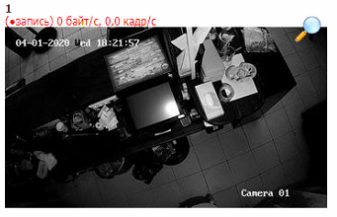

Поток записи.
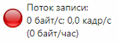 Информация о идущей записи (размер, кол-во кадров в сек.)

Информация о архиве.
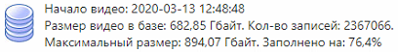
Информация о размере базы данных видео, о оставшемся свободном месте диске.
Отчеты по видео и протоколу работы:
При нажатии на кнопку Отчеты в левой колонке, у нас открывается выбор из двух разделов: Просмотр записей с камер и Отчет по протоколу работы.
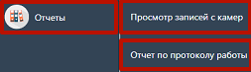

Просмотр записей с камер
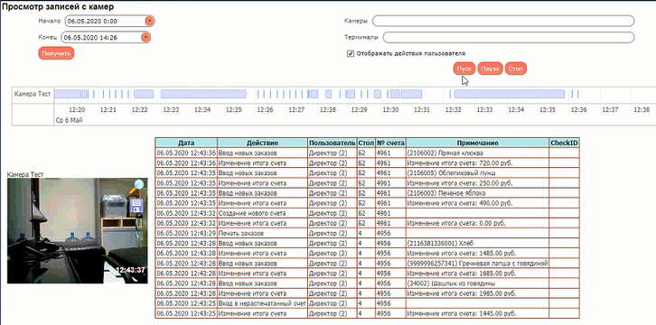
В данном разделе мы можем посмотреть все записи с камеры за нужный промежуток времени, а также просмотреть действия пользователей.

Для того, чтобы действия пользователей отображались, нужно поставить галочку на функции “Отображать действия пользователей”.

Обозначения фильтров “Просмотра записей с камер”

- Начало - Конец записи

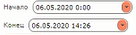В этих двух выборках мы можем выбрать промежуток времени, за который нужно просмотреть записи и действия. Выбирать большие периоды нежелательно, так как система очень долго будет составлять тайм-лайн. Лучше всего выбирать примерный отрезок времени не более 1 суток.

- Камеры
Тут мы выбираем камеры, с которых нужно получить видео.

- Терминалы
Тут мы выбираем терминалы, с каких мы хотим получить видео и данные о действиях пользователей.

- Тайм-лайн камеры
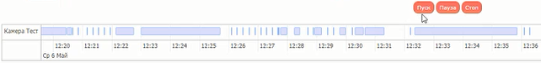

Это линия, на которой располагаются отрезки видео. Можно отмотать на нужное время и посмотреть запись с камеры, нажав кнопку Пуск.
Если на выбранном промежутке времени есть какие-то действия, и стоит галочка “Отображать действия пользователей”, то мы увидим таблицу с действиями, которые были в тот момент:

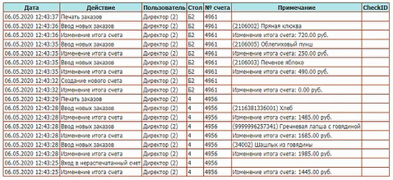
В этой таблице мы можем посмотреть все данные по действиям:

1. Дата - Дата и время совершения действия.
2. Действие - Название действия, производимого на кассе.
3. Пользователь - Учетная запись, используемая при действии.
4. Стол - Номер стола, на котором производилось действие.
5. № счета - Номер счета у стола.
6. Примечание - Дополнительная информация о действии.
7. Chickid - Id чека, если стол был закрыт.

- Сохранение видеозаписи с камеры
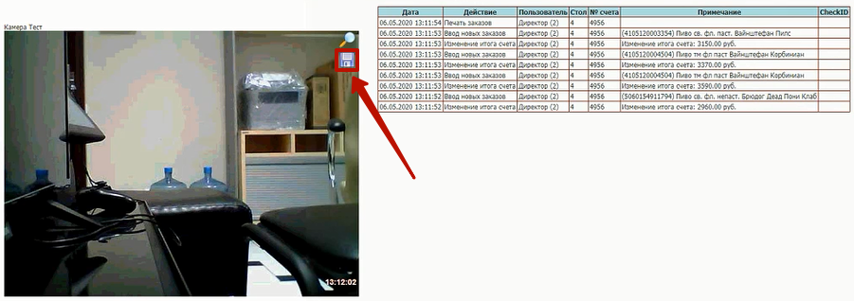
Данная функция позволяет нам сохранить видео за нужный промежуток времени.
Нажимаем у камеры на значок “Дискеты”.

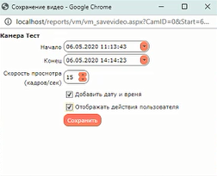
В открывшемся окне мы можем выбрать следующее:

- Начало - Дата и время начала фрагмента видео
- Конец - Дата и время конца фрагмента видео
- Скорость просмотра - Кол-во кадров в секунду у видео.
- Добавить дату и время - Они будут высвечиваться на видеозаписи.
- Отображать действия пользователей - Отображение действий на видео.

Нажимаем “Сохранить” и ждём генерации видео:

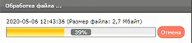
После того, как видео будет готово, его можно будет сохранить и посмотреть:

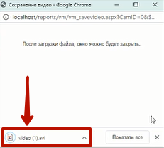

Открываем его:

На первом кадре мы видим, что на видео указаны дата и время.

На втором кадре мы видим, что отображены действия пользователя.
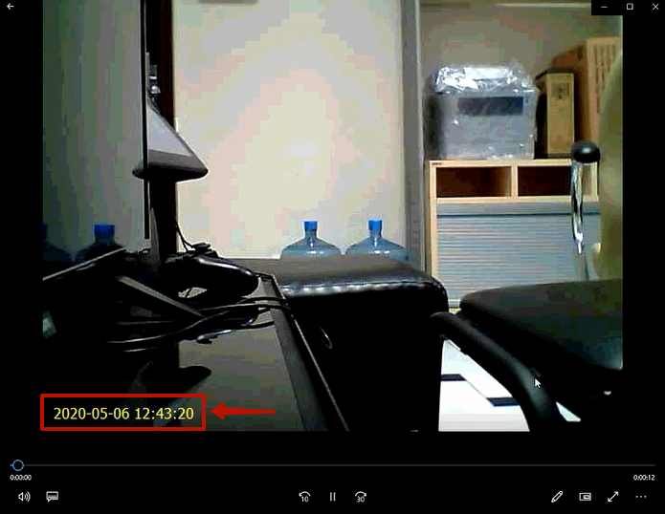
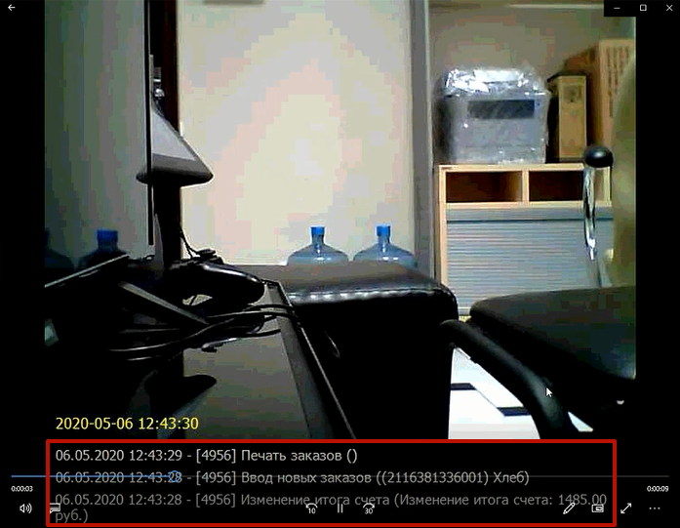

Отчет по протоколу работы
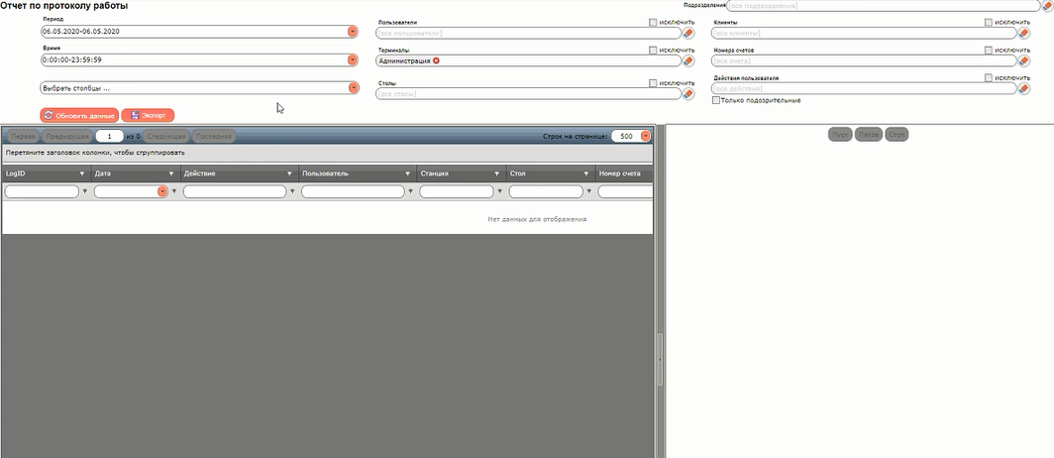

Обозначения фильтров “Отчета по протоколу работы”
Период времени для отчёта.

Временной промежуток для отчета.

Столбцы для построения данных.

Выборка по пользователю в отчете.

Выборка по терминалу в отчете.

Выборка по столу в отчете.

Выборка по подразделению.

Выборка по клиенту в отчете.

Выборка по номеру счета в отчете.

Выборка по действиям пользователей.
*Можно поставить галочку на “Только подозрительные”, тогда будут показываться только подозрительные действия пользователей.

Нажимаем “Обновить” и получаем данные:

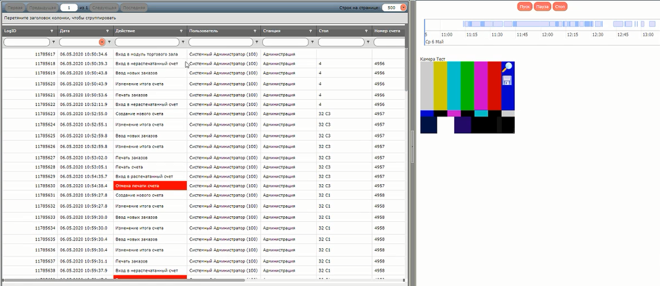
В левом окне у нас строится протокол работ. В правом отображается видеозапись с тайм-лайном. При нажатии на любое из действий в протоколе работ мы можем просмотреть видеозапись того, что происходило у кассы в тот момент.

